Держава –
большое и сильное государство
Ассирия – государство, располагавшееся в верхнем течении р. Тигр
Ниневия – столица Ассирии
Ассирийская держава
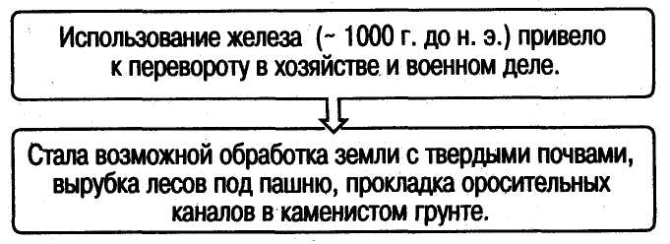
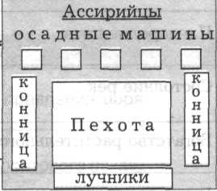
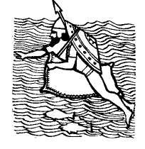
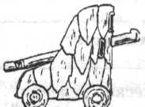
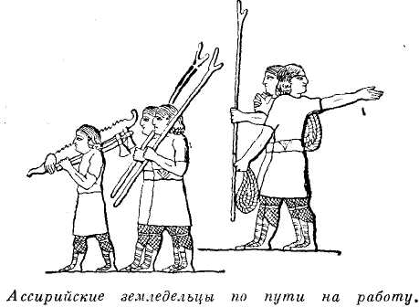

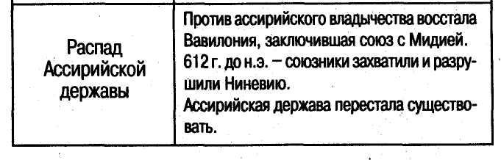
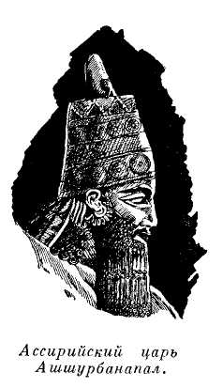
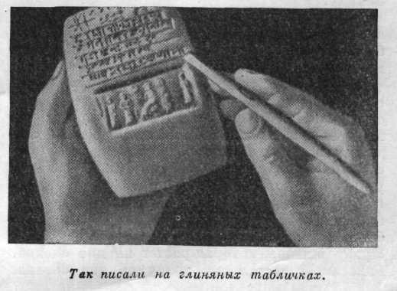
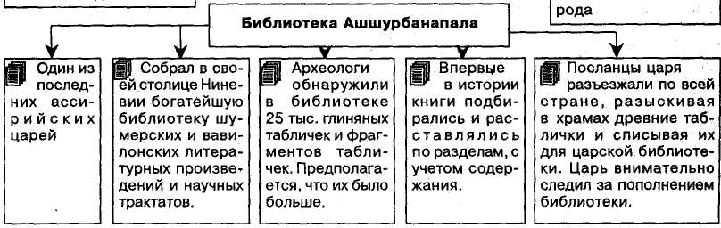
в VIII веке стало самым сильным в мире!
ПОЧЕМУ?
Освоение железа

Ассирийское войско

Хорошо организованная армия
Оружие из железа
Появление конницы
Использовали тараны – осадные приспособления
Могли в полном обмундировании переплывать реки
VIII – VII вв до н.э.
Вавилон, Тир, Библ, Сидон, часть Палестины, Египет, Урарту.

Направления военных походов

